**Trabalho de Extensão**

**Ciências da Computação/ 6º Período**

**Faculdade Estácio de Sá / Polo Barbacena**

Aluno: Tiago Sena Assis

**Projeto “Beleza e Conexão: criação de um site para divulgação de serviços de estética”**

1 - DIAGNÓSTICO E TEORIZAÇÃO

1.1 - Identificação das partes envolvidas e parceiros

O projeto “Beleza e Conexão” foi desenvolvido em parceria com um grupo composto por três profissionais autônomas da área da estética, Priscila Teodoro, 34 anos, casada; Priscila Santos, 24 anos, solteira e Vitoria Lopes, 24 anos, solteira; que se formaram em um curso técnico de Estética promovido pelo Senac e atuam em um estúdio localizado na cidade de Barbacena, Minas Gerais.  
As profissionais oferecem serviços de design de sobrancelhas, limpeza de pele, maquiagem, design facial e massagem relaxante e outros tipos de procedimentos atendendo um público diversificado da comunidade local.

O público atendido é formado majoritariamente por mulheres entre 18 e 60 anos, pertencentes às classes média e média-baixa, com escolaridade variando entre o ensino médio e superior completo. São estudantes, profissionais liberais e trabalhadoras autônomas que buscam cuidados com a autoestima e o bem-estar.

A parte acadêmica do projeto é conduzida por um estudante do curso de Ciência da Computação da Faculdade Estácio de Sá, sob a supervisão do professor orientador da disciplina de Extensão, que atua como parceiro técnico e pedagógico, acompanhando as etapas de levantamento de requisitos, desenvolvimento do site e registro das evidências.

O projeto busca unir conhecimento técnico, tecnologia e impacto social, promovendo a valorização do trabalho feminino autônomo e incentivando o uso de ferramentas digitais acessíveis.

1.2 - Situação-problema identificada

Durante o diagnóstico inicial, feito durante previa reunião presencial, constatou-se que as profissionais enfrentavam dificuldades em divulgar seus serviços e criar uma identidade visual profissional na internet. Apesar de contarem com boa reputação entre clientes locais, a ausência de uma presença digital estruturada limita o crescimento e o alcance do negócio.

As redes sociais pessoais eram utilizadas de forma informal e sem padronização visual, o que reduzia a credibilidade do trabalho e dificultava a captação de novas clientes.  
Além disso, o grupo não possuía conhecimento técnico para criar ou gerenciar um site, dependendo exclusivamente de indicações e contatos presenciais.

A necessidade central identificada, portanto, é o desenvolvimento de uma ferramenta digital própria que possa futuramente servir como vitrine profissional, facilitando a comunicação com o público, mas sem ainda ser divulgada publicamente, enquanto o grupo se prepara para dominar o uso e atualização do conteúdo de forma segura.

1.3 - Demanda sociocomunitaria e motivação acadêmica

A demanda do projeto é de natureza sociocomunitaria e empreendedora, pois o grupo busca fortalecer um pequeno negócio local liderado por mulheres.  
A ausência de recursos tecnológicos adequados impacta diretamente na sustentabilidade econômica e na visibilidade social dessas profissionais, que enfrentam desafios comuns a microempreendedoras da área da beleza, especialmente no contexto pós-pandemia, quando o marketing digital se tornou essencial para a sobrevivência de negócios de pequeno porte.

Do ponto de vista acadêmico, o projeto representa uma oportunidade de aplicação prática dos conhecimentos adquiridos em disciplinas como Comunicação Visual, Desenvolvimento Web, Empreendedorismo e Extensão Comunitária.  
O aluno desenvolve competências técnicas e sociais, aplicando-as para resolver um problema real da comunidade, ao mesmo tempo em que promove inclusão digital, autonomia e valorização profissional feminina.

**1.**4 - Objetivos a serem alcançados

* Desenvolver um site funcional, atrativo e responsivo que apresente os serviços oferecidos pelas profissionais de estética, apresentação do perfil profissional de cada uma, mostrar todos os equipamentos usados no estúdio e um breve histórico sobre a Estética em geral com foco em identidade visual, clareza e navegação intuitiva.
* Permitir que o grupo aprenda a atualizar e gerenciar o site autonomamente, garantindo sua sustentabilidade futura sendo realizados novos cadastros de clientes e agendamento.
* Aplicar conhecimentos técnicos de HTML, CSS, JavaScript e design de interface na criação de uma plataforma simples e acessível.
* Avaliar a eficiência da ferramenta junto ao grupo de profissionais antes de qualquer divulgação pública, realizando testes e coletando feedbacks internos.
* Fortalecer o elo entre o meio acadêmico e a comunidade local, promovendo a valorização do trabalho feminino e o uso ético da tecnologia como instrumento de empoderamento social.

2 - PLANEJAMENTO PARA DESENVOLVIMENTO DO PROJETO

2.1 - Plano de trabalho com cronograma das atividades

Etapa 1 – Levantamento de informações:  
Realização de reuniões com as profissionais para identificar os serviços, objetivos de divulgação, preferências de layout e cores, além de coletar dados e imagens.

Etapa 2 – Planejamento do design e estrutura:  
Criação de um protótipo visual do site, definindo a hierarquia de páginas (início, sobre equipamentos, procedimentos, profissionais, cadastro, agendamento e contato). Escolha de fontes, paleta de cores e imagens representativas da marca.

Etapa 3 – Desenvolvimento técnico:  
Codificação do site utilizando HTML, CSS e JavaScript, implementação do design responsivo e criação das conexões entre páginas. Testes de compatibilidade e acessibilidade serão realizados.

Etapa 4 – Testes e ajustes:  
O site será testado internamente pelas profissionais para avaliação de clareza, funcionalidade e aparência.  
A publicação será restrita — o site ficará hospedado em ambiente local ou temporário apenas para demonstração, sem divulgação pública até que o grupo se sinta preparado para utilizá-lo como canal oficial.

Etapa 5 – Avaliação e relatório final:  
Coleta de feedbacks das participantes, registro das evidências e elaboração do relatório final do projeto de extensão.

2.2 - Metodologia

A metodologia utilizada combina pesquisa aplicada, design participativo e aprendizagem baseada em projetos.  
O processo de desenvolvimento foi conduzido de forma colaborativa, envolvendo as profissionais em cada etapa de decisão — desde a definição do público-alvo até o teste das funcionalidades do site.

Foi realizada uma reunião de diagnóstico, levantamento de requisitos, construção de protótipos, codificação das páginas, aplicação de testes de usabilidade e coleta de feedbacks.  
A metodologia priorizou ferramentas acessíveis e sustentáveis, utilizando código limpo e editável, possibilitando futuras atualizações sem dependência técnica.

Além disso, o caráter participativo garantiu que o site refletisse a identidade real das profissionais, promovendo autonomia e aprendizado conjunto.

2.3 - Avaliação dos resultados alcançados

A avaliação será feita com base em indicadores qualitativos e quantitativos, observando:

* Qualidade técnica e visual do site: análise da estrutura, design, clareza das informações e usabilidade.
* Satisfação das profissionais participantes: coleta de depoimentos e questionário de avaliação sobre o processo e o resultado.
* Desempenho interno: capacidade das participantes em navegar, editar e compreender o funcionamento do site.
* Potencial de impacto futuro: percepção das profissionais quanto à utilidade do site após a futura divulgação pública.

Os resultados esperados incluem o fortalecimento da presença digital das participantes, o aprendizado prático do aluno e a contribuição para a autonomia das empreendedoras locais.

**3 - ENCERRAMENTO DO PROJETO**

**3.1 - Evidências das atividades realizadas**

As evidências documentais do projeto incluem:

* Prints da reunião online realizadas com o grupo;

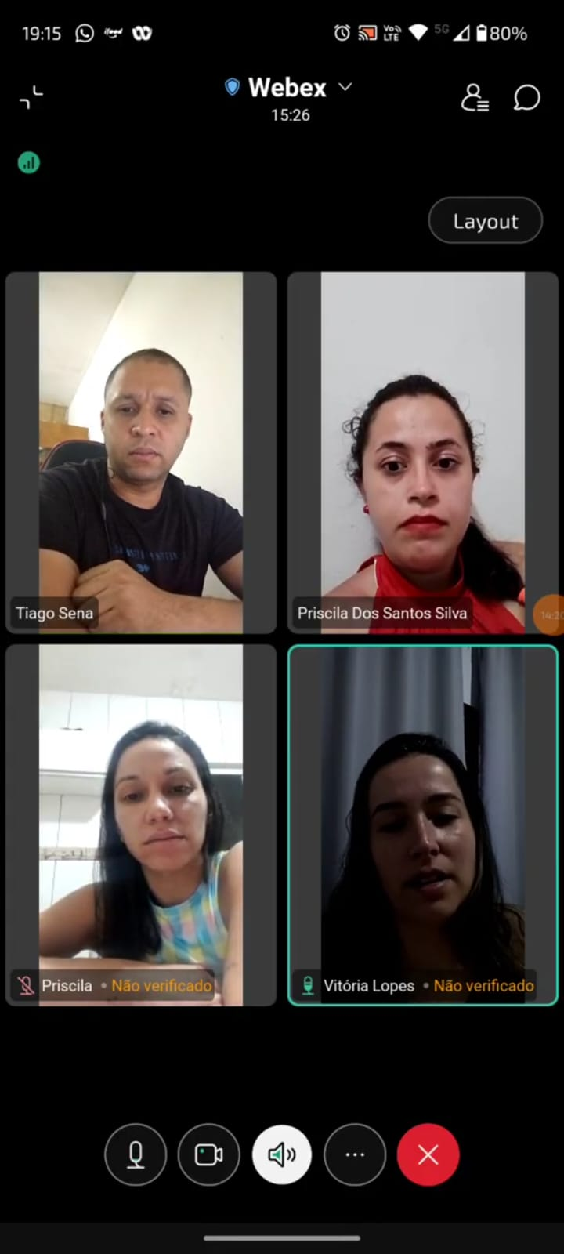 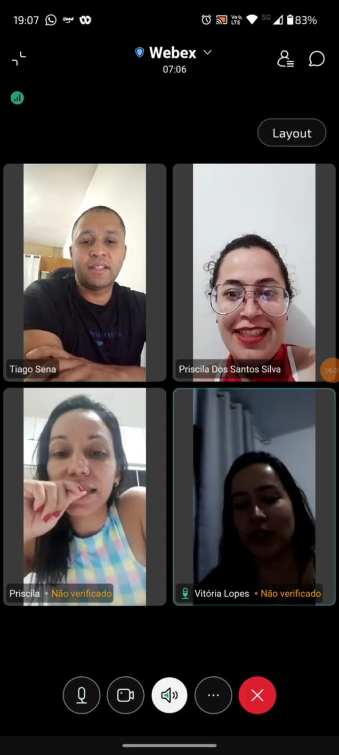

* Print do código-fonte (HTML, CSS e JavaScript);

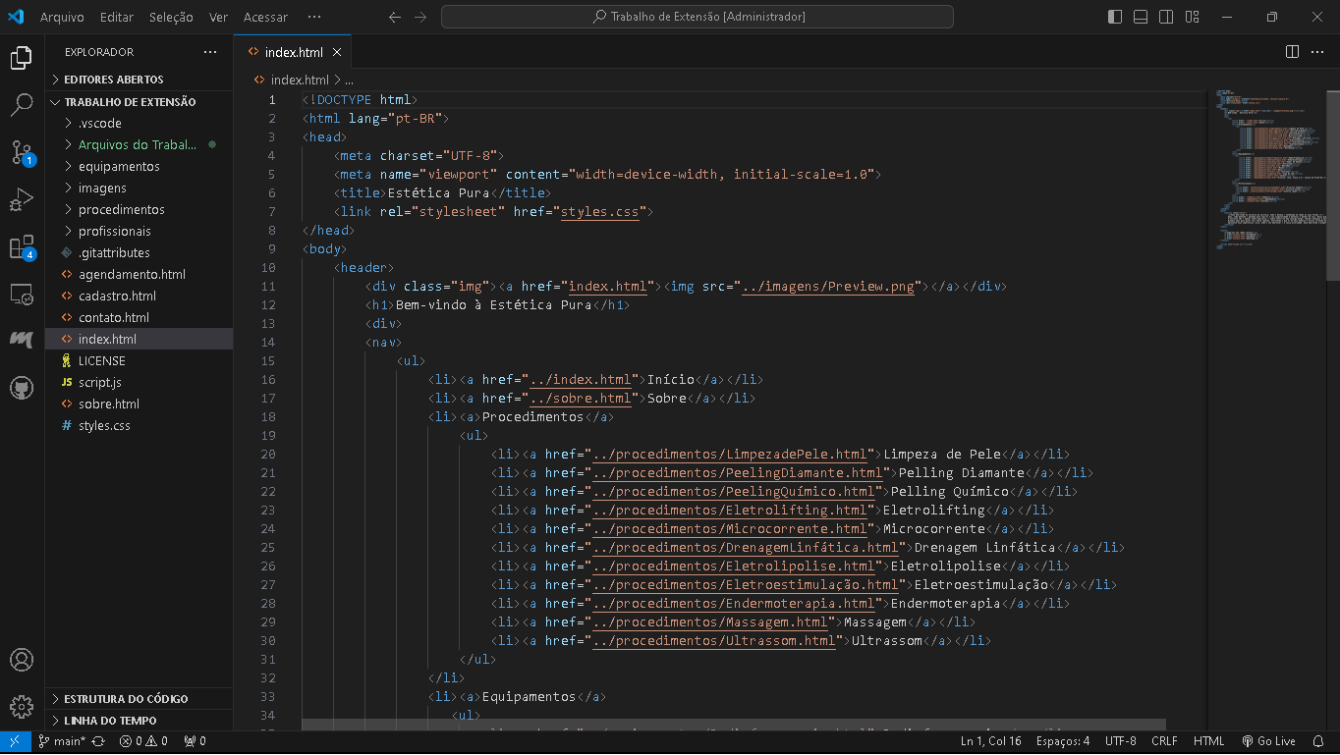

* Print do site finalizado em ambiente local de testes;

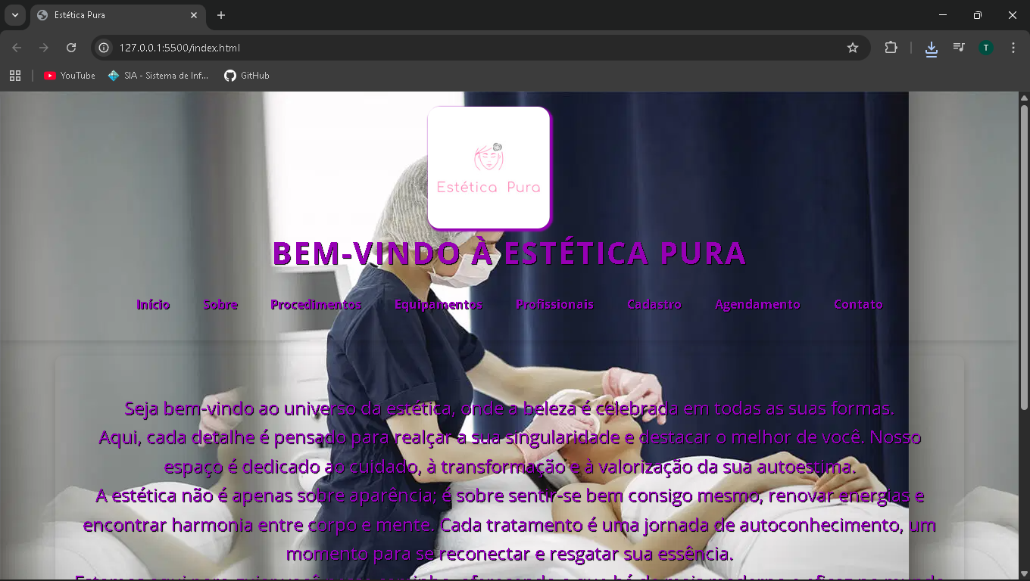

Print página principal do site.

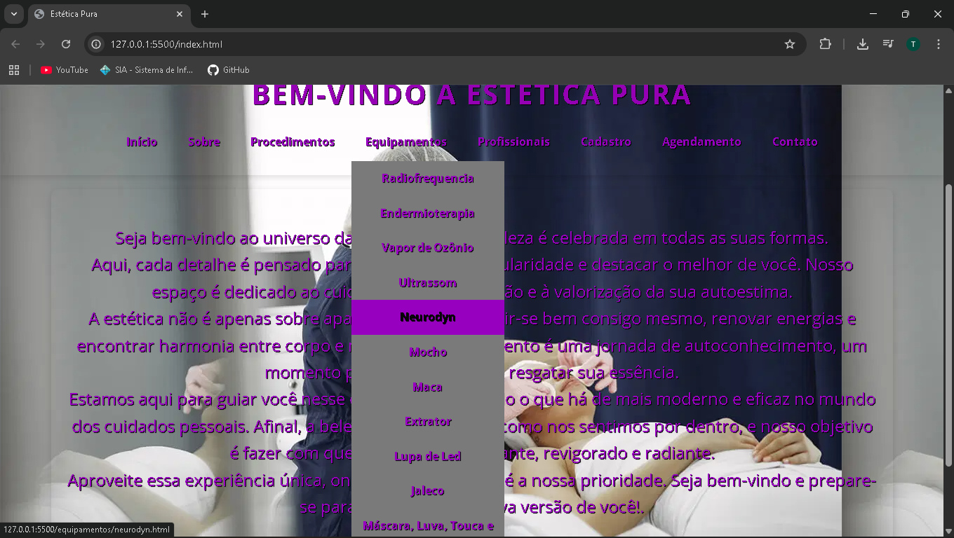

Print demonstração do menu cascata do site.

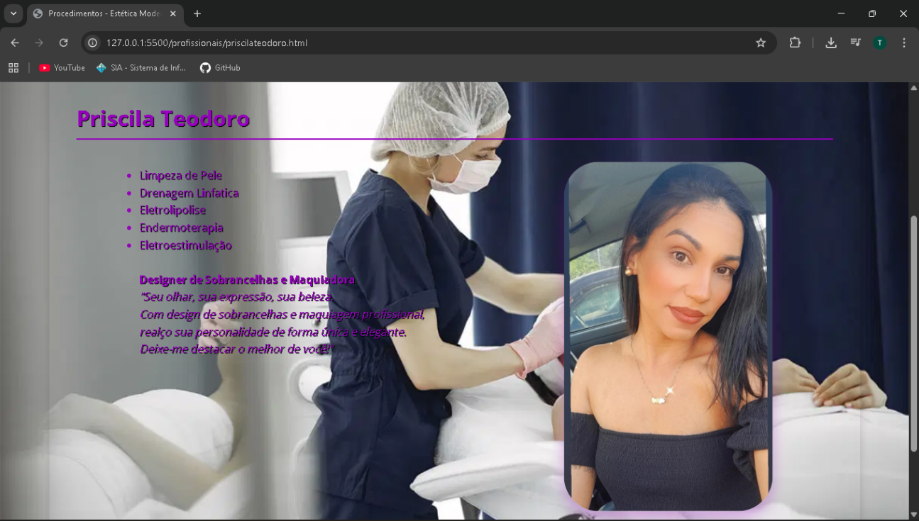

Print página das profissionais do site.



Print página de agendamento do site.



Print página de cadastro de novos clientes do site.

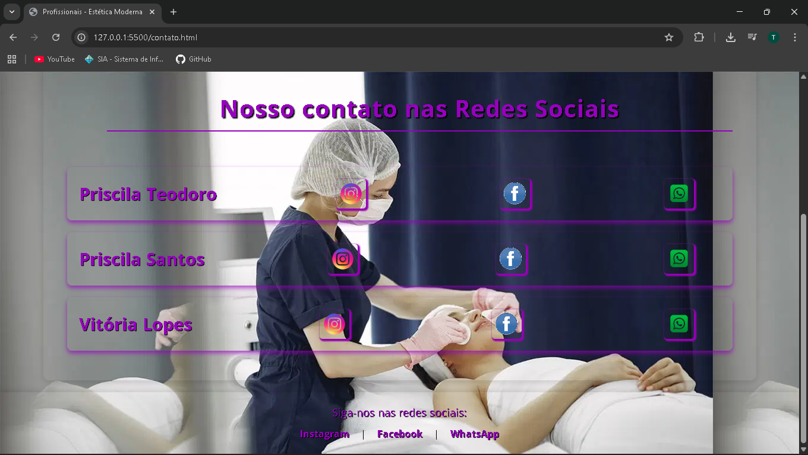

Print página de contato das profissionais do site.

* Link do código HTML e arquivos do site:

<https://github.com/T-Sena-154/Trabalho-de-Extensao-Site-BELEZA-PURA.git>

Esses materiais demonstram o envolvimento da comunidade, a aplicação prática dos conhecimentos acadêmicos e o impacto positivo da atividade na formação do aluno e no fortalecimento do empreendimento local.

Barbacena – MG

Respeitosamente,

Tiago Sena Assis,

6º período de Ciências da Computação

Faculdade Estácio de Sá